第66课时 专题强化：电磁感应中的动力学和能量问题
目标要求 1.会分析电磁感应中的平衡问题。2.导体棒切割磁感线运动时，能理清各物理量间的制约关系并进行运动过程分析。3.会用功能关系和能量守恒解决电磁感应中的能量问题。

考点一 电磁感应中的动力学问题
1.导体的两种运动状态
状态 | 特征 | 处理方法
平衡状态 | 加速度为零 | 根据平衡条件列式分析
非平衡  状态 | 加速度  不为零 | 根据牛顿第二定律结合运动学公式进行分析

2.用动力学观点解答电磁感应问题的一般步骤
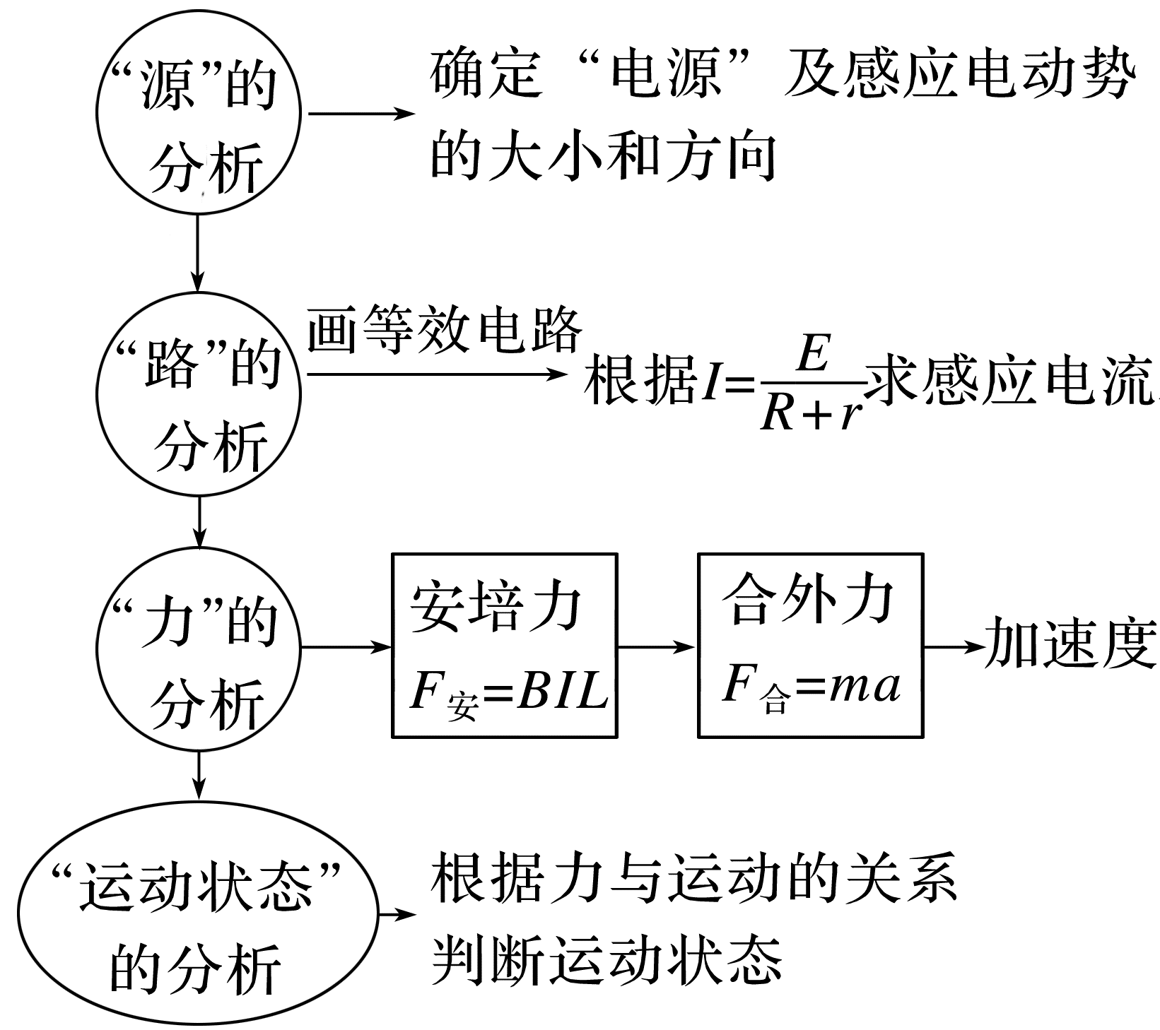
3.导体常见运动情况的动态分析
v  ↓  E=BLv  ↓  I=$\frac{E}{R+r}$  ↓  F_{安}=BIL  ↓  F_{合} | 若F_{合}=0 | 匀速直线运动
v  ↓  E=BLv  ↓  I=$\frac{E}{R+r}$  ↓  F_{安}=BIL  ↓  F_{合} | 若F_{合}≠0  ↓  F_{合}=ma | a、v  同向 | v增大，若a恒定，拉力F增大
v  ↓  E=BLv  ↓  I=$\frac{E}{R+r}$  ↓  F_{安}=BIL  ↓  F_{合} | 若F_{合}≠0  ↓  F_{合}=ma | a、v  同向 | v增大，F_{安}增大，若其他力恒定，F_{合}减小，a减小，做加速度减小的加速运动，减小到a=0时，做匀速直线运动
v  ↓  E=BLv  ↓  I=$\frac{E}{R+r}$  ↓  F_{安}=BIL  ↓  F_{合} | 若F_{合}≠0  ↓  F_{合}=ma | a、v  反向 | 只受安培力情况下，v减小，F_{安}减小，a减小，当a=0时，静止或做匀速直线运动

例1 如图所示，足够长的平行金属导轨MN和PQ表面粗糙，与水平面间的夹角为θ=37°(sin 37°=0.6)，间距为1 m。垂直于导轨平面向上的匀强磁场的磁感应强度的大小为4 T，P、M间所接电阻的阻值为8 Ω。质量为2 kg的金属杆ab垂直导轨放置，不计杆与导轨的电阻，杆与导轨间的动摩擦因数为0.25。金属杆ab在沿导轨向下且与杆垂直的恒力F作用下，由静止开始运动，杆的最终速度为8 m/s，g取10 m/s²。
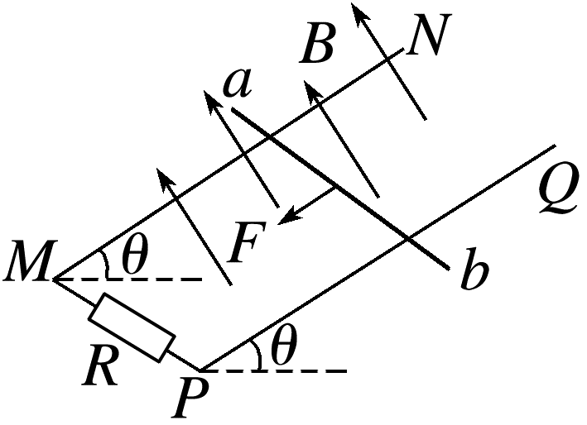
(1)分析金属杆从静止开始运动到达到最终速度的过程中，金属杆的运动；
(2)当金属杆的速度为4 m/s时，求金属杆的加速度大小。
答案 (1)做加速度逐渐减小的加速运动 (2)4 m/s²
解析 (1)(2)对金属杆ab由牛顿第二定律有
F+mgsin θ-F_{安}-F_{f}=ma，
又F_{f}=μF_{N}，
F_{N}=mgcos θ
ab杆所受安培力大小为F_{安}=BIL
ab杆切割磁感线产生的感应电动势为E=BLv
由闭合电路的欧姆定律可知I=$\frac{E}{R}$
整理得F+mgsin θ-$\frac{B^{2}L^{2}}{R}$v-μmgcos θ=ma
由上式可知金属杆做加速度逐渐减小的加速运动。
代入v_{m}=8 m/s时a=0，解得F=8 N
代入v=4 m/s及F=8 N，解得a=4 m/s²。
例2 如图所示，两平行金属导轨水平放入磁感应强度大小为B、方向竖直向上的匀强磁场中，导轨间距为L，导轨左端接有一电容为C的平行板电容器。一质量为m的金属棒ab垂直放在导轨上，在水平恒力F的作用下从静止开始运动。棒与导轨接触良好，不计金属棒和导轨的电阻以及金属棒和导轨间的摩擦。求金属棒的加速度并分析金属棒的运动性质。
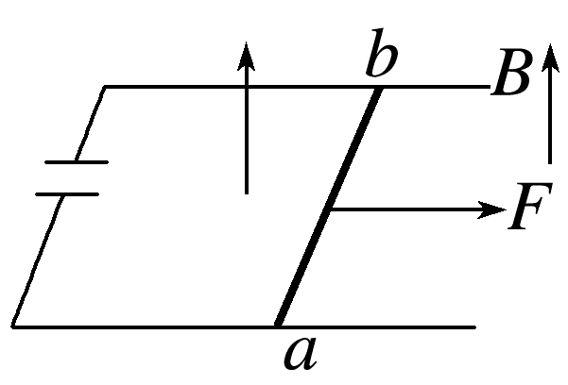
答案 见解析
解析 取一极短时间Δt，棒做加速运动，持续对电容器充电，则存在充电电流。
由F-BIL=ma，I=$\frac{ΔQ}{Δt}，$ΔQ=CΔU，ΔU=ΔE=BLΔv，联立可得F-$\frac{CB^{2}L^{2}Δv}{Δt}$=ma，其中$\frac{Δv}{Δt}$=a，则可得a=$\frac{F}{m+B^{2}L^{2}C}，$所以棒做加速度恒定的匀加速直线运动。
拓展1 若金属导轨平面与水平面成θ角，匀强磁场垂直导轨平面向上。已知重力加速度为g，不计金属棒和导轨间的摩擦和它们的电阻，让金属棒从导轨上端由静止开始下滑，求金属棒下滑过程中的加速度大小。
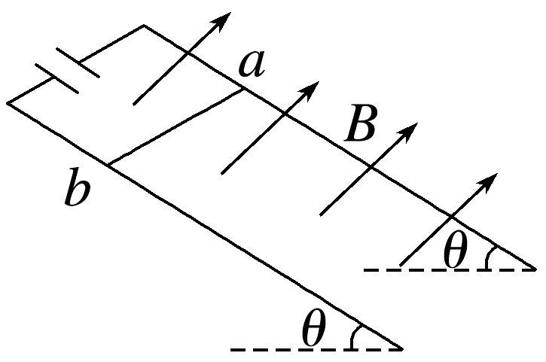
答案 金属棒在重力和安培力的作用下向下运动，根据牛顿第二定律有mgsin θ-BIL=ma，I=$\frac{ΔQ}{Δt}，$ΔQ=CΔU，ΔU=ΔE=BLΔv，联立可得a=$\frac{mgsinθ}{m+CB^{2}L^{2}}$。
拓展2 在拓展1中，若金属棒与导轨之间的动摩擦因数为μ(μ<tan θ)，求金属棒下滑过程中的加速度大小。
答案 由mgsin θ-μmgcos θ-BIL=ma，I=$\frac{ΔQ}{Δt}，$ΔQ=CΔU，ΔU=ΔE=BLΔv，联立可得a=$\frac{mgsinθ-μmgcosθ}{m+CB^{2}L^{2}}$。
例3 (多选)(2024·广东肇庆市二模)如图所示，空间中存在竖直向下的匀强磁场，磁感应强度大小为B。有两根完全相同的金属棒a和b垂直静置于足够长的水平光滑平行金属导轨上，导轨间距为L、电阻不计，金属棒与导轨接触良好，两根金属棒的质量均为m、长度均为L、电阻均为R。将b固定在导轨上，某时刻给a施加一个水平向右的恒力F。下列说法正确的是( )
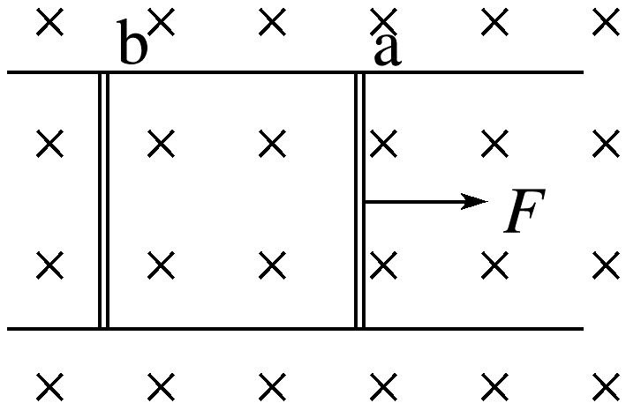
A.a棒所受的安培力先增大后减小
B.a棒的最大速度为$\frac{2RF}{B^{2}L^{2}}$
C.若解除b的固定，则稳定后两棒的速度相等
D.若解除b的固定，则稳定后两棒的加速度相等
答案 BD
解析 对a受力分析，结合牛顿第二定律有F-F_{安}=ma，F_{安}=BIL=B$\frac{BLv}{2R}$L=$\frac{B^{2}L^{2}v}{2R}，$解得a=$\frac{F}{m}$-$\frac{B^{2}L^{2}v}{2R}，$所以a棒做加速度减小的加速运动，直到F=F_{安}时，a棒匀速运动，故a棒所受的安培力先增大后不变，故A错误；当a棒的加速度a=0时，棒的速度最大，此时F=$\frac{B^{2}L^{2}v}{2R}，$可得v=$\frac{2RF}{B^{2}L^{2}}，$故B正确；若解除b的固定，对a受力分析，结合牛顿第二定律有F-F_{安}=ma_{a}，对b受力分析，结合牛顿第二定律有F_{安}=ma_{b}，开始时安培力较小，所以a_{a}>a_{b}，两个棒都加速，由E=BL(v_{a}-v_{b})，可知电动势增大，安培力增大，所以a的加速度减小，b的加速度增大，最终稳定时两个棒的加速度相同，两个棒的速度差恒定不为零，安培力不再变化，C错误，D正确。
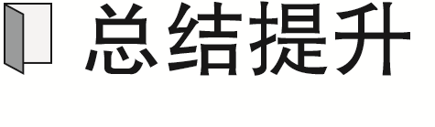 有恒定外力作用的等间距双棒模型
示意  图及  条件 | 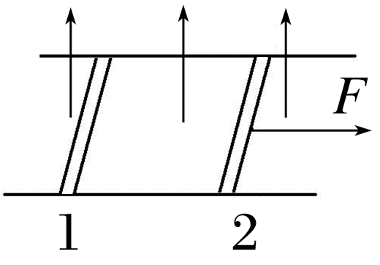  两光滑金属导轨固定在水平面内，导轨间距为L，电阻不计，磁场垂直于导轨平面，两导体棒1、2质量分别为m₁、m₂，电阻分别为R₁、R₂，两棒初速度为零，F恒定
电路  特点 | 棒2相当于电源；棒1受安培力而运动
运动  分析 | 棒1：a₁=$\frac{F_{安}}{m_{1}}$  棒2：a₂=$\frac{F-F_{安}}{m_{2}}，$最初阶段，a₂>a₁，只要a₂>a₁，(v₂-v₁)↑⇒I↑⇒F_{安}↑⇒a₁↑⇒a₂↓  当a₁=a₂时，(v₂-v₁)恒定，I恒定，F_{安}恒定；两棒均做匀加速运动
v-t  图像 | 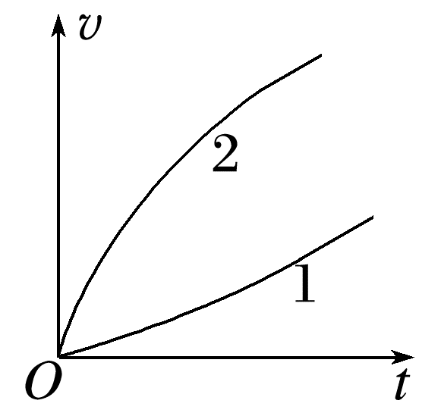
分析 | 开始时，两棒做变加速运动；稳定时，两棒以相同的加速度做匀加速运动，I恒定，Δv恒定
最终  状态 | 在等间距光滑的平行导轨上：对整体由牛顿第二定律得a₁=a₂=$\frac{F}{m_{1}+m_{2}}，$  对于导体棒1有F_{安}=BIL=m₁a，I=$\frac{BL(v_{2}-v_{1})}{R_{1}+R_{2}}，$从而可求二者速度差

考点二 电磁感应中的能量问题
1.电磁感应中的能量转化
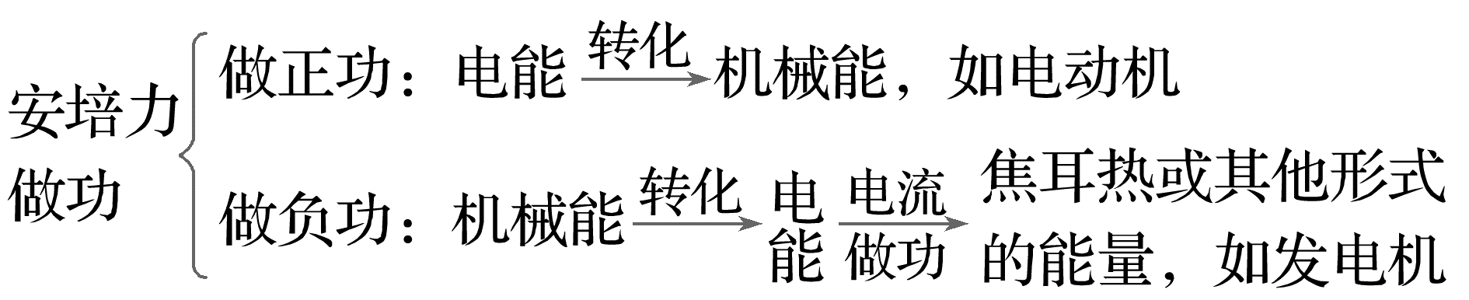
2.求解焦耳热Q的三种方法
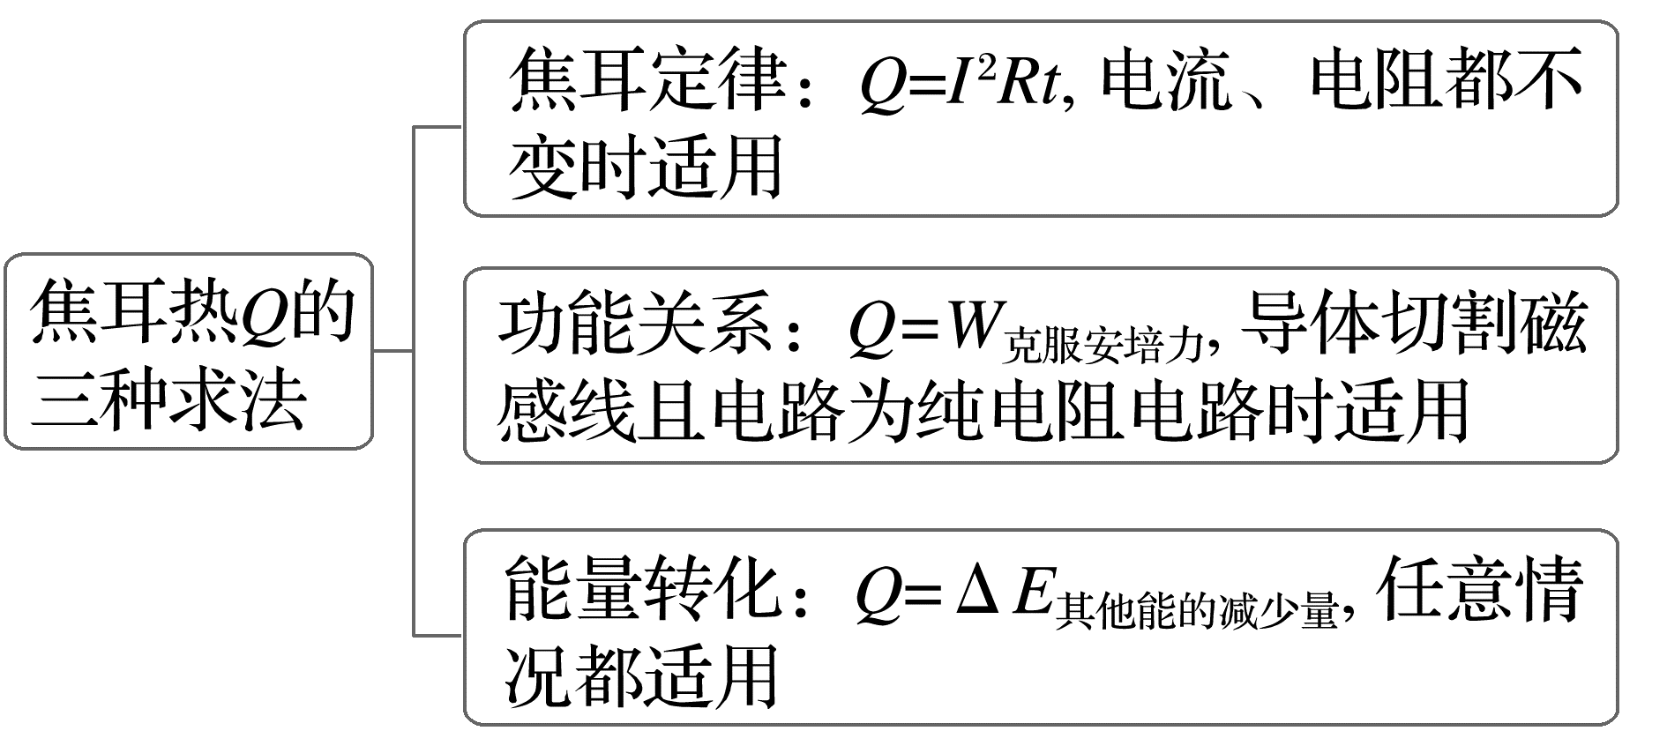
3.解题的一般步骤
(1)确定研究对象(导体棒或回路)；
(2)弄清电磁感应过程中哪些力做功，以及哪些形式的能量相互转化；
(3)根据功能关系或能量守恒定律列式求解。
例4 (多选)如图，MN和PQ是电阻不计的平行金属导轨，其间距为L，导轨弯曲部分光滑，平直部分粗糙，两部分平滑连接，平直部分右端接一个阻值为R的定值电阻。平直部分导轨左边区域有宽度为d、方向竖直向上、磁感应强度大小为B的匀强磁场。质量为m、有效电阻也为R的金属棒从高度为h处由静止释放，到达磁场右边界处恰好停止。已知金属棒与平直部分导轨间的动摩擦因数为μ，重力加速度大小为g，金属棒与导轨间接触良好，则金属棒穿过磁场区域的过程中( )
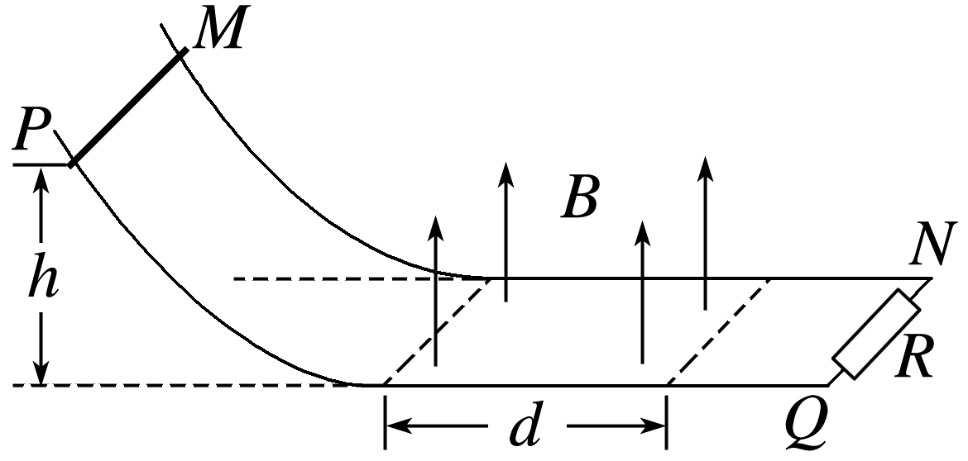
A.流过金属棒的最大电流为$\frac{Bd\sqrt{2gh}}{2R}$
B.通过金属棒的电荷量为$\frac{BdL}{2R}$
C.克服安培力所做的功为mgh
D.金属棒内产生的焦耳热为$\frac{1}{2}$mg(h-μd)
答案 BD
解析 金属棒下滑到弯曲部分底端时，根据动能定理有mgh=$\frac{1}{2}$m${v_{0}}^{2}，$金属棒在磁场中运动时产生的感应电动势E=BLv，金属棒受到的安培力F=BIL，当金属棒刚进入磁场中时，感应电流最大，分析可得I_{max}=$\frac{BL\sqrt{2gh}}{2R}，$所以A错误；金属棒穿过磁场区域的过程中通过金属棒的电荷量q=$\overline{I}$t=$\frac{ΔΦ}{2R}$=$\frac{BdL}{2R}，$所以B正确；对整个过程由动能定理得mgh-W_{克安}-μmgd=0，金属棒克服安培力做的功W_{克安}=mgh-μmgd，金属棒内产生的焦耳热Q=$\frac{1}{2}$W_{克安}=$\frac{1}{2}$mg(h-μd)，所以C错误，D正确。
例5 (2025·广东惠州市检测)为了确保载人飞船返回舱安全着陆，设计师在返回舱的底部安装了4台完全相同的电磁缓冲装置，如图(a)所示，图(b)为其中一台电磁缓冲装置的结构简图。舱体沿竖直方向固定着两光滑绝缘导轨MN、PQ，导轨内侧安装电磁铁(图中未画出)，能产生垂直于导轨平面的匀强磁场，磁感应强度为B。导轨内的缓冲滑块K内部用绝缘材料填充，外侧绕有n匝闭合矩形线圈abcd，其总电阻为R，ab边长为L。着陆时电磁缓冲装置以速度v₀与地面碰撞后，滑块K立即停下，此后在线圈与轨道的磁场作用下使舱体减速，从而实现缓冲。导轨MN、PQ及线圈的ad和bc边足够长，返回舱质量为m(缓冲滑块K质量忽略不计)，取重力加速度为g，一切摩擦阻力不计。求：
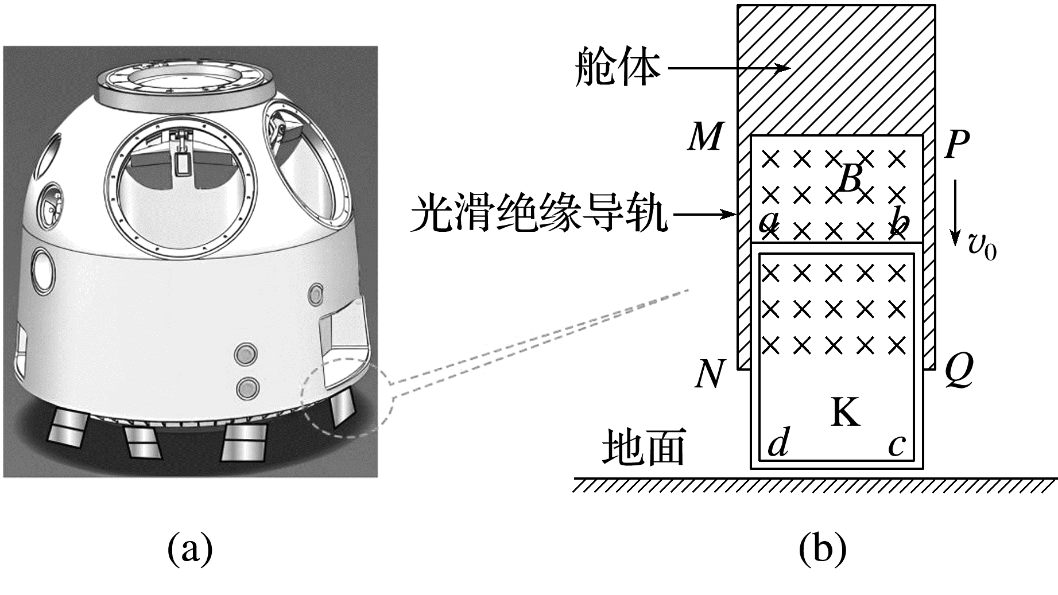
(1)缓冲滑块K刚停止运动时，舱体的加速度大小；
(2)舱体着陆时(即导轨MN、PQ刚触地前瞬时)的速度v的大小；
(3)若舱体的速度大小从v₀减到v的过程中，舱体下落的高度为h，则该过程中每台电磁缓冲装置中产生的焦耳热Q。
答案 (1)$\frac{4n^{2}B^{2}L^{2}v_{0}}{mR}$-g (2)$\frac{mgR}{4n^{2}B^{2}L^{2}}$ (3)$\frac{1}{8}$m(${v_{0}}^{2}$-$\frac{m^{2}g^{2}R^{2}}{16n^{4}B^{4}L^{4}}$)+$\frac{mgh}{4}$
解析 (1)缓冲滑块K刚停止运动时，n匝闭合矩形线圈产生的感应电动势为E=nBLv₀
回路电流为I=$\frac{E}{R}$
返回舱所受n匝闭合矩形线圈的安培力为
F_{安}=nBIL
根据牛顿第二定律得4F_{安}-mg=ma
解得a=$\frac{4n^{2}B^{2}L^{2}v_{0}}{mR}$-g
(2)返回舱向下做减速运动，受到向上的安培力和向下的重力，随着速度的减小，安培力减小，直到安培力减小到与重力大小相等时，速度最小，此后匀速运动，可得E'=nBLv，I'=$\frac{E^{'}}{R}，$F_{安}'=nBI'L
由平衡条件可知4F_{安}'=mg
解得v=$\frac{mgR}{4n^{2}B^{2}L^{2}}$
(3)由能量守恒定律可知
mgh+$\frac{1}{2}$m${v_{0}}^{2}$=$\frac{1}{2}$mv²+4Q
解得Q=$\frac{1}{8}$m(${v_{0}}^{2}$-$\frac{m^{2}g^{2}R^{2}}{16n^{4}B^{4}L^{4}}$)+$\frac{mgh}{4}$。

课时精练
[分值：50分]
 [1~3题，每题4分]
1.如图所示，在一匀强磁场中有一U形导线框abcd，线框处于水平面内，磁场与线框平面垂直，R为一电阻，ef为垂直于ab的一根导体杆，它可在ab、cd上无摩擦地滑动。杆ef及线框的电阻不计，开始时，给ef一个向右的初速度，则( )
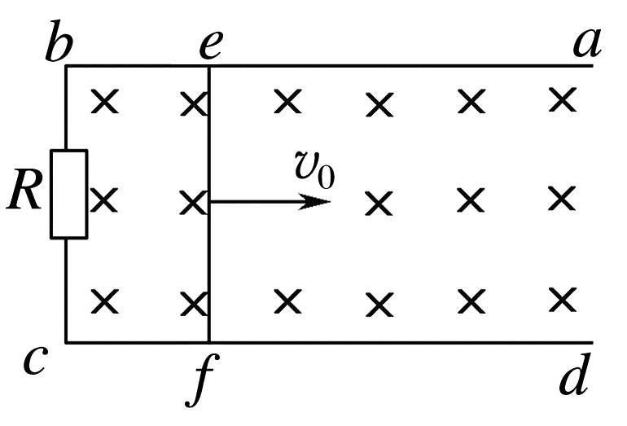
A.ef将减速向右运动，但不是匀减速运动
B.ef将匀减速向右运动，最后停止
C.ef将匀速向右运动
D.ef将往返运动
答案 A
解析 ef向右运动，切割磁感线，产生感应电动势和感应电流，会受到向左的安培力而做减速运动，由F=BIL=$\frac{B^{2}L^{2}v}{R}$=ma知，ef做的是加速度减小的减速运动，最终停止运动，故A正确，B、C、D错误。
2.如图，矩形闭合导体线框在匀强磁场上方，由不同高度静止释放，用t₁、t₂分别表示线框ab边和cd边刚进入磁场的时刻。线框下落过程形状不变，ab边始终保持与磁场水平边界线OO'平行，线框平面与磁场方向垂直。设OO'下方磁场区域足够大，不计空气阻力影响，则下列图像不可能反映线框下落过程中速度v随时间t变化的规律的是( )
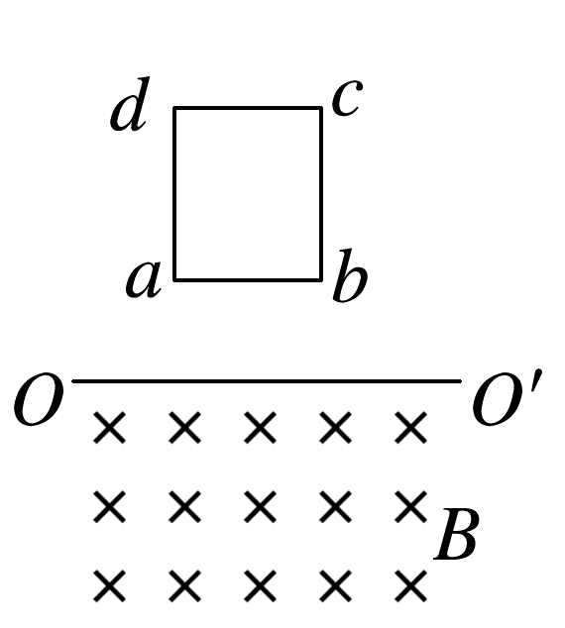
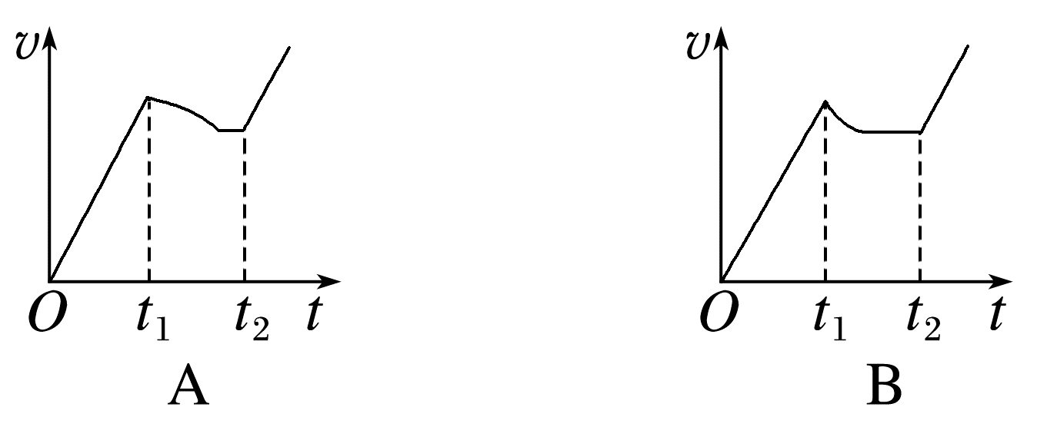
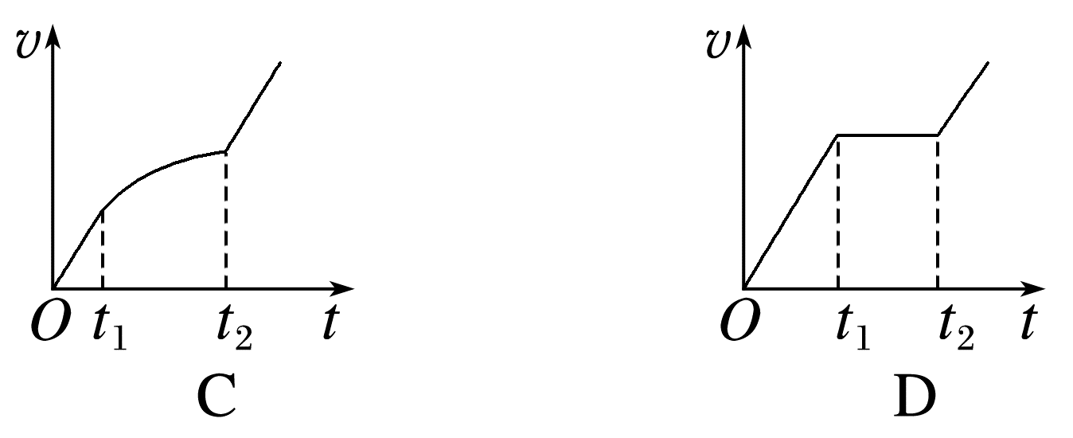
答案 A
解析 线框先做自由落体运动，t₁时刻ab边进入磁场后，若重力小于安培力，线框做减速运动，加速度逐渐减小，而A图像中的加速度逐渐增大，故A错误；线框先做自由落体运动，若进入磁场时重力小于安培力，ab边进入磁场后做减速运动，当加速度减小到零时做匀速直线运动，cd边进入磁场后线框做自由落体运动，加速度为g，故B正确；线框先做自由落体运动，ab边进入磁场时若重力大于安培力，做加速度减小的加速运动，cd边进入磁场后线框做自由落体运动，加速度为g，故C正确；线框先做自由落体运动，ab边进入磁场时若重力等于安培力，做匀速直线运动，cd边进入磁场后，线框继续做自由落体运动，加速度为g，故D正确。
3.(2025·广东省华南师范大学附属中学月考)如图，两固定于水平面内的光滑平行金属导轨足够长，电阻不计，阻值为R的电阻连接在导轨左侧，导轨间存在竖直向下的匀强磁场，质量为m、电阻为R的金属棒ab垂直放置在导轨上、与导轨接触良好。某时刻ab获得初速度v后开始沿导轨运动，经t时间ab速度从$\frac{v}{2}$减速至$\frac{v}{4}$的过程中( )
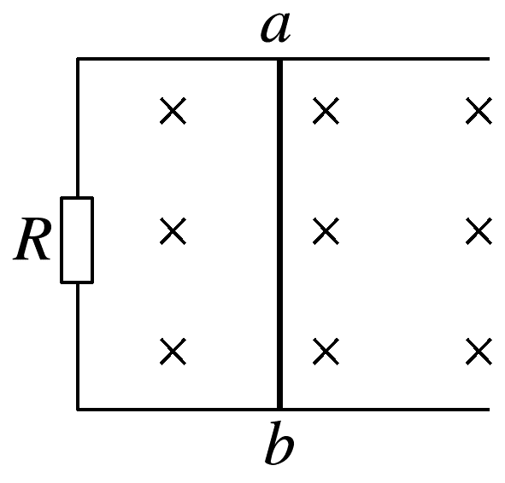
A.ab做匀减速直线运动
B.ab的位移s大于$\frac{3}{8}$vt
C.ab棒克服安培力做功大小为$\frac{3}{32}$mv²
D.左侧电阻R产生的热量为$\frac{3}{32}$mv²
答案 C
解析 由牛顿第二定律，可得a=$\frac{F_{安}}{m}$=$\frac{BIL}{m}$，又I=$\frac{E}{2R}$=$\frac{BLv}{2R}$，联立解得a=$\frac{B^{2}L^{2}v}{2mR}$，可知ab做加速度减小的减速直线运动，故A错误；由A选项分析可知，ab做加速度减小的减速直线运动，速度从$\frac{v}{2}$减速至$\frac{v}{4}$的过程中其平均速度$\overline{v}$<$\frac{\frac{v}{2}+\frac{v}{4}}{2}$=$\frac{3}{8}$v，则有s=$\overline{v}$t<$\frac{3}{8}$vt，故B错误；根据动能定理，可得-W_{安}=$\frac{1}{2}$m($\frac{v}{4}$)²-$\frac{1}{2}$m($\frac{v}{2}$)²，则ab棒克服安培力做功大小为W_{安}=$\frac{3}{32}$mv²，故C正确；左侧电阻R产生的热量为Q_{R}=$\frac{R}{R+R}$Q=$\frac{1}{2}$W_{安}=$\frac{3}{64}$mv²，故D错误。
 [4、5题，每题6分]
4.(多选)(2025·广东惠州市模拟)如图所示，将两个相同的“U”形光滑金属导轨，平行放置于一方向竖直向上的匀强磁场中，两导轨的上轨和下轨所在平面均水平，完全相同的两根匀质金属杆ab和cd静止于两导轨上，且杆与轨道垂直。导轨足够长且电阻不计，现用一水平向右的恒力F拉ab杆，则( )
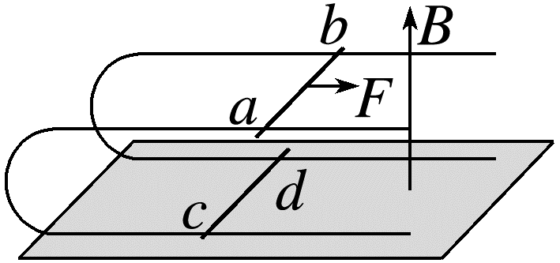
A.cd杆将向左运动
B.ab杆先做变加速运动，后做匀加速运动
C.回路的感应电流先增大后不变
D.某段时间内，F所做的功等于回路产生的焦耳热
答案 BC
解析 根据题意可知，用一水平向右的恒力F拉ab杆，ab杆向右运动，由右手定则可知，感应电流由b→a，则cd杆中电流由c→d，由左手定则可知，cd杆受到向右的安培力，将向右运动，故A错误；设ab杆运动的速度为v₁，cd杆运动的速度为v₂，则感应电动势为E=BL(v₁-v₂)，感应电流为I=$\frac{BL(v_{1}-v_{2})}{R}$，ab杆和cd杆所受的安培力大小相等，为F_{A}=BIL=$\frac{B^{2}L^{2}(v_{1}-v_{2})}{R}$，对ab杆由牛顿第二定律有F-$\frac{B^{2}L^{2}(v_{1}-v_{2})}{R}$=ma₁，对cd杆由牛顿第二定律有$\frac{B^{2}L^{2}(v_{1}-v_{2})}{R}$=ma₂，初始速度均为零，则开始运动时有a₁>a₂，相对速度v₁-v₂增大，感应电流增大，安培力增大，则ab杆做加速度减小的加速运动，cd杆做加速度增大的加速运动，当加速度相等时，两者的相对速度恒定，则感应电动势一定，感应电流一定，即安培力一定，则加速度一定，即之后两杆以恒定加速度做匀加速直线运动，综上所述，ab杆先做变加速运动，后做匀加速运动，回路的感应电流先增大后不变，故B、C正确；由上述分析可知，两杆一直做加速运动，由能量守恒定律可知，某段时间内，F所做的功等于回路产生的焦耳热和两杆增加的动能之和，故D错误。
5.(多选)(2024·广东广州市一模)如图甲是航母电磁阻拦技术的原理简图，飞机着舰时通过绝缘阻拦索钩住水平导轨上的金属棒ab并关闭动力系统，在匀强磁场中减速滑行。若忽略导轨电阻、摩擦和空气阻力，ab所受安培力F随位移s的变化如图乙，则在飞机滑行过程( )
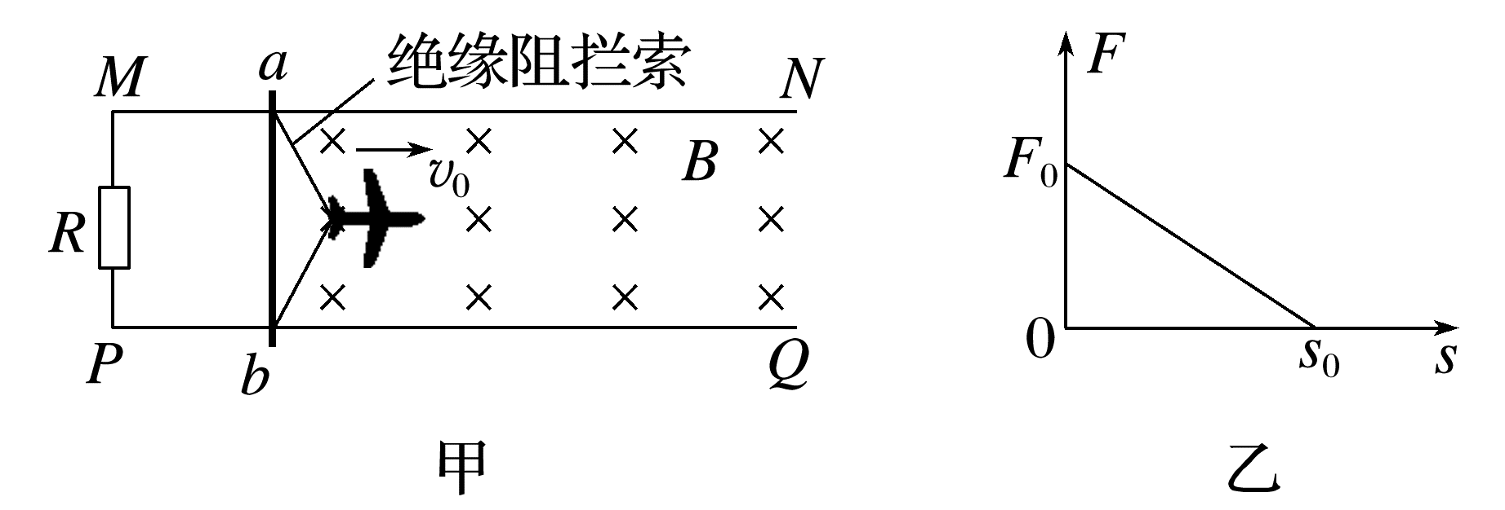
A.飞机的加速度与位移成正比
B.飞机的加速度与速度成正比
C.通过ab的电荷量与位移成正比
D.回路产生的焦耳热与位移成正比
答案 BC
解析 飞机滑行时受安培力，由牛顿第二定律可得F=ma，由乙图得F=-$\frac{F_{0}}{s_{0}}$s+F₀，可得a=-$\frac{F_{0}}{ms_{0}}$s+$\frac{F_{0}}{m}$，故飞机的加速度与位移不成正比，故A错误；由牛顿第二定律得F=BIL=ma，而I=$\frac{E}{R}$，E=BLv，可得a=$\frac{B^{2}L^{2}v}{mR}$，可知飞机的加速度与速度成正比，故B正确；通过ab的电荷量q=$\overline{I}$Δt=$\frac{\overline{E}}{R}$Δt=$\frac{\frac{ΔΦ}{Δt}·Δt}{R}$=$\frac{ΔΦ}{R}$，设ab棒接入电路中的长度为L，则ΔΦ=B·Ls，则有q=$\frac{BLs}{R}$，可知通过ab的电荷量与位移成正比，故C正确；回路产生的焦耳热等于安培力做的功，得Q=W_{安}=Fs=-$\frac{F_{0}}{s_{0}}$s²+F₀s，故回路产生的焦耳热与位移不成正比，故D错误。
6.(12分)(2026·广东惠州市期末)如图所示，固定在地面上的足够长的粗糙绝缘斜面与水平面所成夹角θ=30°，在斜面下方虚线aa'、bb'围成的区域内有垂直斜面向上的有界匀强磁场，虚线aa'和bb'与斜面底边平行。斜面上方平行放置n=25匝正方形金属线框MNPQ，使其PQ边与斜面底边平行，从静止释放，线框向下运动x=5 m进入磁场区域，刚好能够匀速穿过整个磁场区域，已知线框的质量为m=1 kg、边长d=0.1 m、电阻R=0.5 Ω，线框与斜面间的动摩擦因数为μ=$\frac{\sqrt{3}}{6}$，重力加速度g取10 m/s²，求：
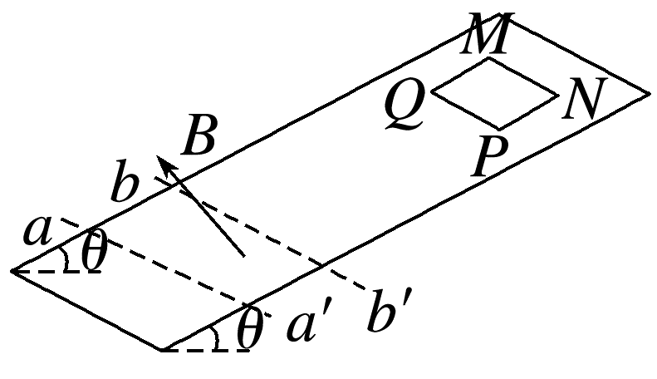
(1)(4分)线框进入磁场区域时的速度大小；
(2)(4分)有界匀强磁场的磁感应强度大小；
(3)(4分)整个线框穿过磁场的过程中，线框上产生的焦耳热。
答案 (1)5 m/s (2)0.2 T (3)0.5 J
解析 (1)对金属线框从静止释放到刚进入磁场区域，
由动能定理mgxsin θ-μmgcos θ·x=$\frac{1}{2}$m${v_{0}}^{2}$-0
解得线框进入磁场区域时的速度大小v₀=5 m/s
(2)线框匀速穿过整个磁场区域，有mgsin θ=μmgcos θ+nBId
感应电动势E=nBdv₀
感应电流I=$\frac{E}{R}$
联立解得有界匀强磁场的磁感应强度大小B=0.2 T
(3)因刚好能够匀速穿过整个磁场区域，
则磁场宽度也为d，由功能关系有Q=nBId·2d
联立解得焦耳热Q=0.5 J。
7.(14分)(2025·广东佛山市模拟)近年来电动汽车越来越普及，有的电动汽车动力来源于直流电机。直流电机工作原理可简化为如图所示：在竖直向下、磁感应强度为B的匀强磁场中，两光滑平行金属导轨固定在绝缘水平面上，间距为L，两轨间接一电动势恒为E、内阻恒为r的直流电源。质量为m的导体棒ab垂直导轨静置于导轨上，接入电路部分的有效电阻为R，电路其余部分电阻不计。一根不可伸长的轻绳两端分别连接在导体棒的中央和水平地面上质量为M的物块上，绳与水平面平行且始终处于伸直状态。已知物块与水平面间的动摩擦因数为μ，重力加速度为g，闭合开关S，物块立刻开始加速运动。
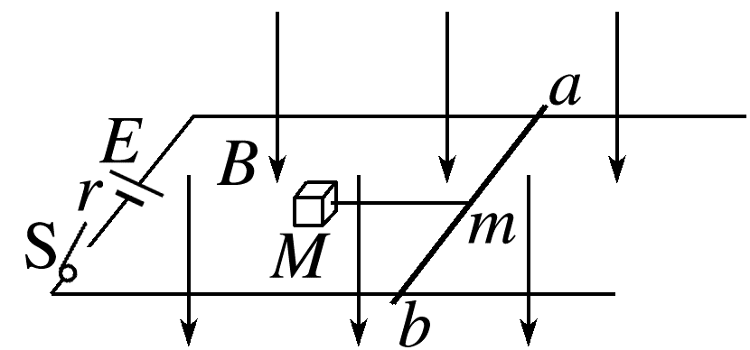
(1)(4分)求S刚闭合瞬间物块加速度的大小，设最大静摩擦力大小等于滑动摩擦力；
(2)(4分)求当导体棒向右运动的速度为v时，流经导体棒的电流大小；
(3)(6分)求物块运动过程中最大速度的大小。
答案 (1)$\frac{BEL-μMg(R+r)}{(R+r)(M+m)}$ (2)$\frac{E-BLv}{R+r}$
(3)$\frac{BEL-μMg(R+r)}{B^{2}L^{2}}$
解析 (1)以导体棒ab和物块整体为研究对象，开关S闭合瞬间，它们受安培力和滑动摩擦力，F_{安}=BIL
I=$\frac{E}{R+r}$
由牛顿第二定律得F_{安}-μMg=(M+m)a
联立解得a=$\frac{BEL-μMg(R+r)}{(R+r)(M+m)}$
(2)当导体棒向右运动的速度为v时E_{感}=BLv
I₁=$\frac{E-E_{感}}{R+r}$
解得此时流经导体棒的电流I₁=$\frac{E-BLv}{R+r}$
(3)导体棒ab匀速运动时物块速度最大，有
BI'L-μMg=0
E-E_{感}=I'(R+r)
E_{感}=BLv_{m}
解得v_{m}=$\frac{BEL-μMg(R+r)}{B^{2}L^{2}}$。

